业务流程图：

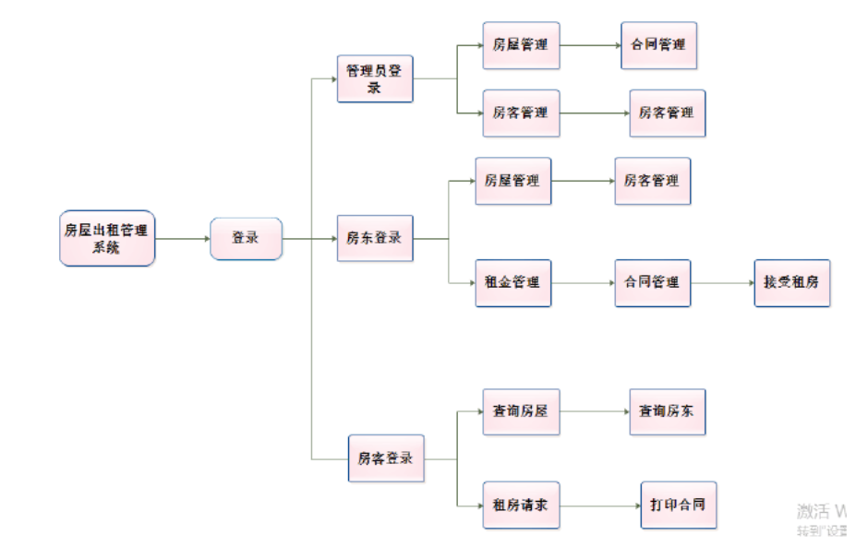

分层流程图（房屋管理）：

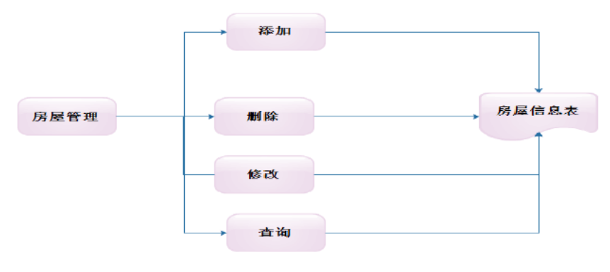

（房客管理）：

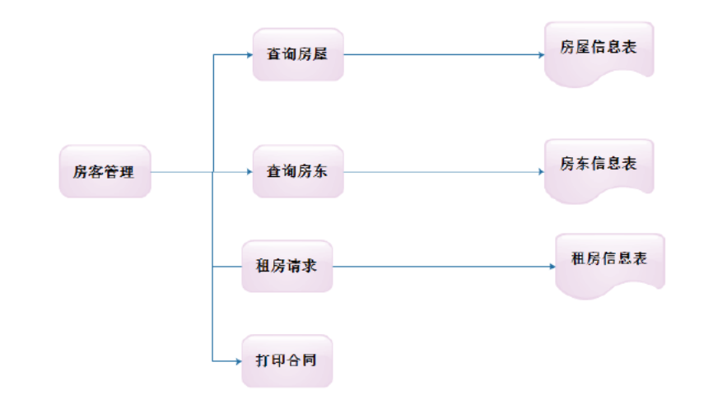

（房东管理）：

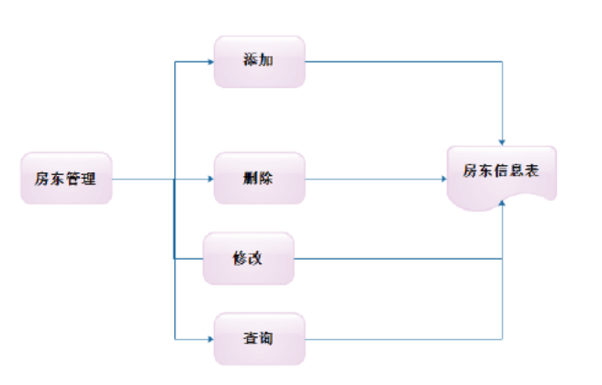

（合同管理）：

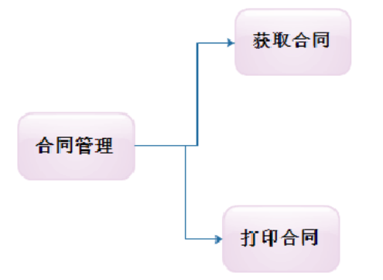

（出租管理）：

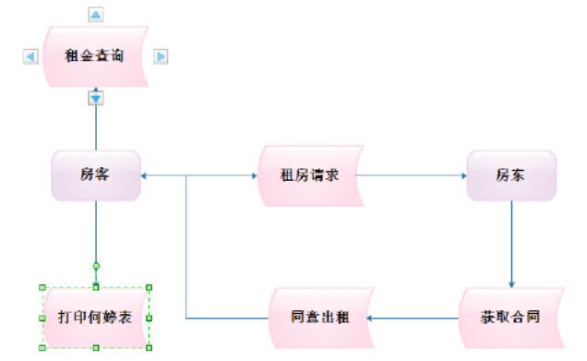

业务需求（描述）：

1. 用户登录管理功能：本系统共分有三类用户（系统管理员、房主、住户），各类用户享有不同的权限，所有三类用户必须登录，并由系统判定其权限后方可使用本系统；

管理员可经审核后添加房屋信息；

房主和住户可以修改自己的密码和个人资料；

住户也可以发布房屋成为房主。

1. 房产管理功能：房主可以添加房产信息，并修改和删除自己的房产信息；房主可查询和统计自己的房产状态清单。
2. 合同管理功能：房主与住户签订租房合同后向系统添加合同清单（标记为“待核实”）；合同清单经双方核实修改后标记为“已核实”（不再允许修改），租房成功（系统将自动将房产标记为“已租”）；房主（住户）可查询自己的合同清单；合同过期后系统会向房主（住户）发出消息提醒；国企合同在续约或终止后酱油系统管理员删除。
3. 租金缴纳管理功能：系统管理员查看到住户应缴纳租金后向其发出消息提醒，催促其按时缴纳租金；

房主像住户开始租金缴纳发票后添加租金缴纳记录；房主（住户）可查看以往的租金缴纳清单。

1. 系统维护功能：管理员实现对系统数据库中数据的备份、还原、导入和导出。

1、房源展示

　　根据用户位置定位或者用户设定位置来推荐周边房源信息，用户可选房型、租金区间、面积大小等等来进行筛选。用户可查看每个房子的详细信息，比如面积、房型、是否带厨卫、带阳台、带家具等等信息，可看房子实拍照片，根据自己的要求进行甄选，可以收藏自己觉得不错的房子信息。

2、预约看房

　　用户对自己觉得合适的房子可以通过预约看房按钮进行看房预约，填写个人信息进行预约。也可以直接在线联系房主进行交流，相互约定时间看房。

3、房源位置导航

　　租房APP提供每个房源的位置导航，帮助用户租房看房时快速找到房源所在。

4、信息认证

　　租房APP分为两个端，一个是客户端，一个是房主端，都需要进行个人信息的注册和身份认证。房主认证不仅需要个人信息认证，还需要进行房产认证，实地认证。

5、电子房租单

　　房主可以通过电子房租来发布房租费用，包含水电费、管理费、基本月租费等等，房租透明公开，水电费数据可查。

6、租房社区

　　用户可在社区圈子里发布信息进行交流，或者发起线下活动邀请大家参与，增强邻里间的社交互动。